检测报告公开信息表
报告编号 | BPT2024289(ZJCY)
受检单位名称 | 江苏元和钢结构工程有限公司
单位地址 | 江苏省南通市启东高新技术产业开发区海鹰路12号
联系人 | 陈玉静
技术服务项目组人员 | 沈燕明、徐俊、孙娜、沈琪、成军军、徐晓圆
现场调查日期及人员 | 2024.09.25 | 沈燕明、徐俊
现场采样检测日期、人员 | 2024.10.30 | 沈燕明、徐俊
受检单位陪同人 | 陈玉静
现场调查照片 | 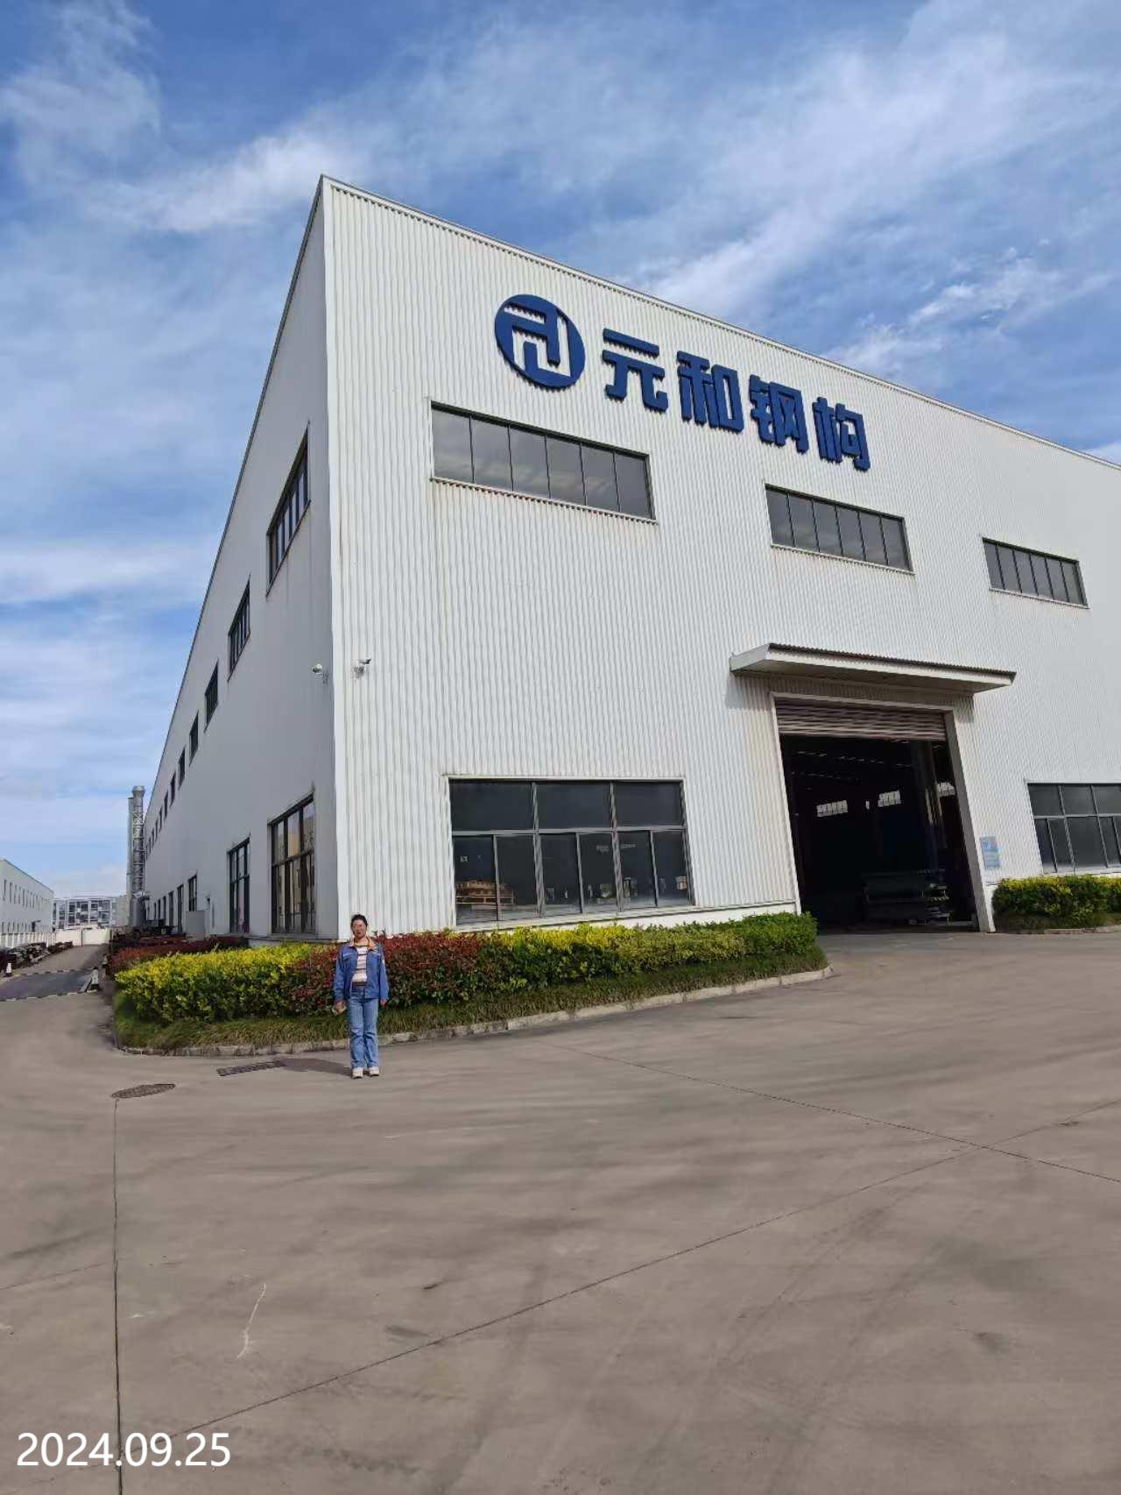
现场采样检测照片 | 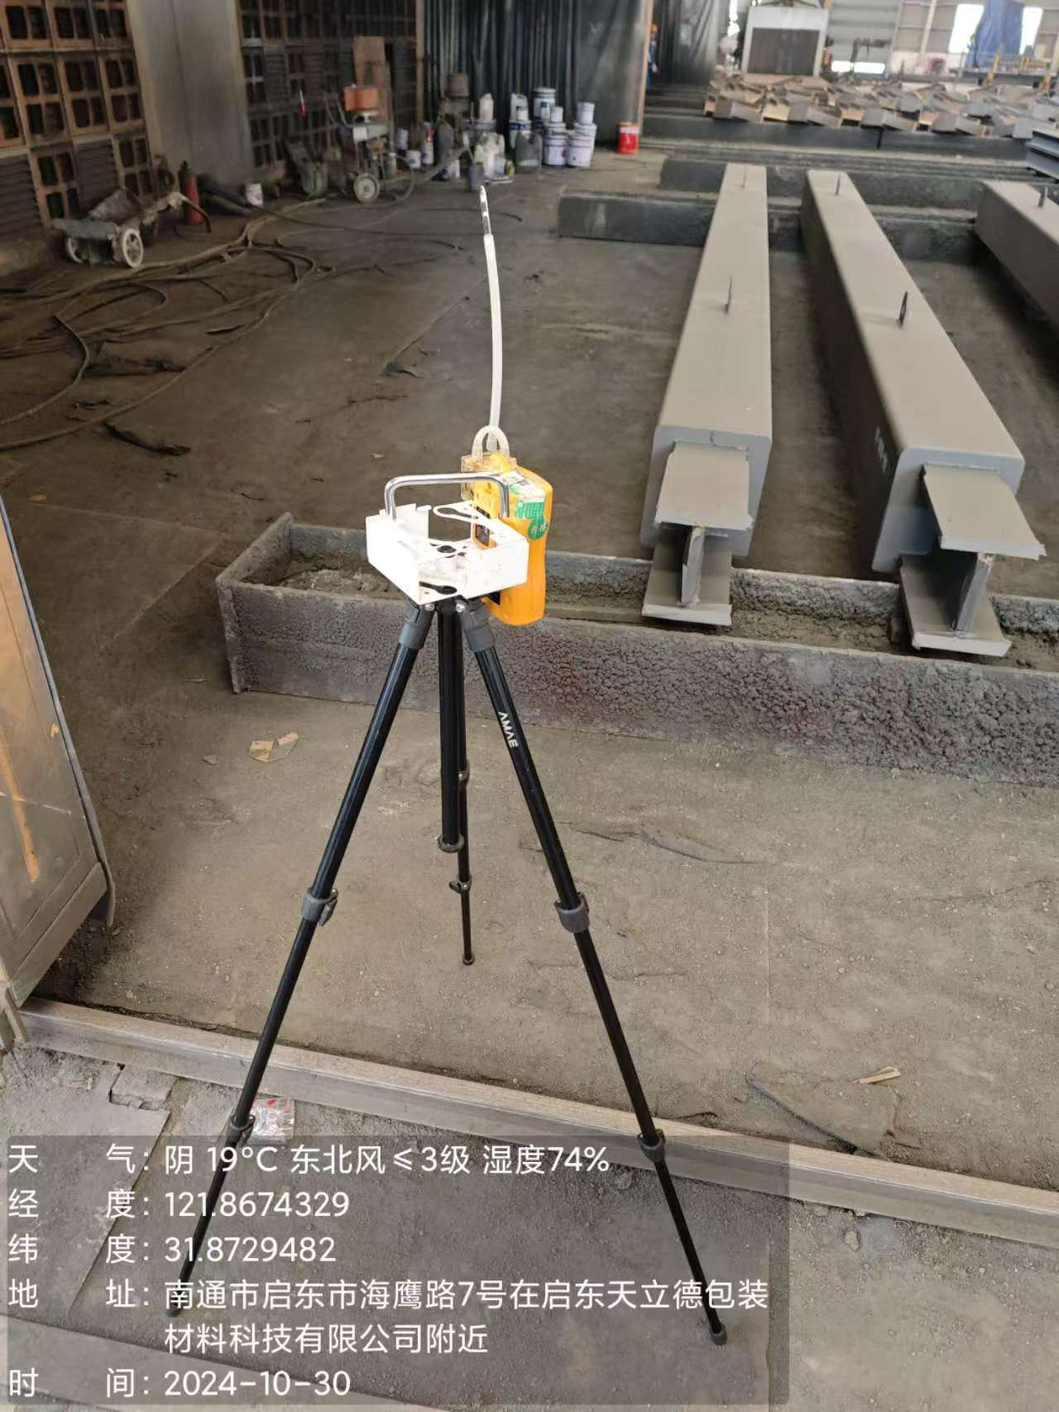 | 